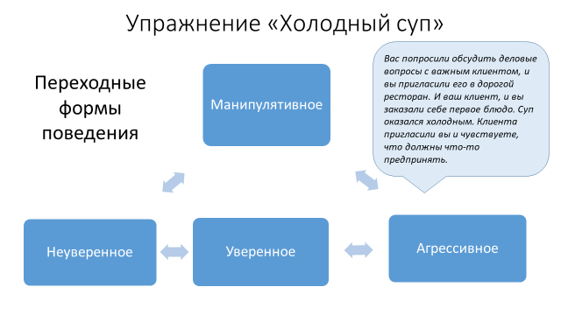Упражнение "Холодный суп"
Это упражнение проводится после краткой части, во время которой объясняют значение терминов:
​​​​​​​Неуверенное поведение – отказ от собственных желаний, защиты своих интересов, постоянное игнорирование своих потребностей.
Агрессивное поведение – это попытки доминирования над другими людьми с целью удовлетворения своих потребностей; грубое, властное поведение.
Ассертивное (уверенное) поведение – открытое выражение своей позиции, удовлетворение своих собственных потребностей (или большинства из них) в сочетании с душевным комфортом и доброжелательным отношением к окружающим. При этом достижение своих целей идет без ущерба для других.
Манипулятивное поведение – поведение, имеющее в своей основе стремление изменить восприятие или поведение других людей при помощи скрытой, обманной и насильственной тактики.

Участники садятся таким образом, чтобы хорошо видеть схему. На полу треугольником растягивается шнур, по его углам и на середине одной из сторон лежат карточки со словами "уверенный", "неуверенный", "агрессивный", "манипулятивный". (Или же подобная схема отображается на экране)
Участникам для обсуждения предлагается следующая СИТУАЦИЯ:
Вас попросили обсудить деловые вопросы с важным клиентом, и вы пригласили его в дорогой ресторан. И ваш клиент, и вы заказали себе первое блюдо. Cуп оказался холодным. Клиента пригласили вы, значит, вы являетесь хозяином и чувствуете, что должны что-то предпринять.
Каждый участник получает карточку, на которой написана возможная реакция на создавшееся положение. Участникам предлагается поместить доставшиеся им карточки в пространстве треугольника и обосновать свое решение. Группа может задавать вопросы каждому участнику и обсуждать его выбор.

Содержание карточек:
1. Спросите официанта: "Этот суп подается холодным?"
2. Отставьте тарелку в сторону.
3. Встаньте и покиньте заведение.
4. Громко, так, чтобы это услышали и официант, и другие посетители, произнесите: "Это последний раз, когда я сюда кого-то привожу!"
5. Скажите официанту: "Я хотел бы поговорить с менеджером".
6. Скажите официанту: "Суп отвратителен. Унесите его и немедленно подайте нам что-нибудь более съедобное".
7. Спросите официанта: "Милейший, а что случилось с вашей электроплитой?"
8. Сделайте вид, что все в порядке, и ешьте суп.
9. Скажите официанту: "Этот суп холодный. Пожалуйста, замените его".
10. Скажите официанту, что вы хотели бы вычесть стоимость супа из счета.
11. Спросите у вашего клиента, не желает ли он пожаловаться.
12. Когда официант придет убирать тарелки, скажите: "Извините меня, но я боюсь, что мы не смогли доесть суп. На вкус он не плох, но он был не очень теплым - совершенно холодным, я имею в виду!"
Во время общего обсуждения анализируются варианты уверенного поведения и примеры из собственной жизни, когда участники смогли использовать данный вариант.

